Nom: Watt

Nom au complet : James Watt 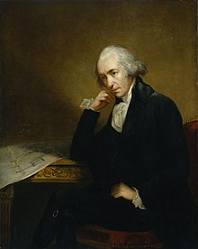

Période : revolution Industrielle

Découverte : machine a vapeur 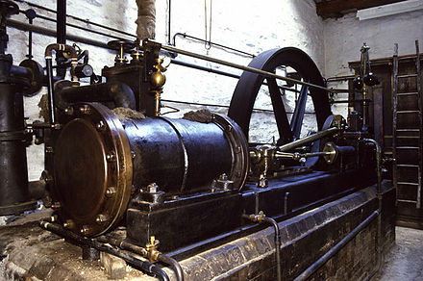

Où : Anglettere 